オッズ理論競馬予想
詳細設計書

第1.0版

佐久間 吉幸

目次
1. 本書の位置付け 2
2. 機能仕様 2
3. ファイル構成 2
4. クラス構成 3
クラス図 3
クラス詳細 3
4.1.1 OddsImportControllerクラス 3
4.1.2 OddsLoadServiceクラス 4
4.1.3 TanshoJudgeServiceクラス 4
4.1.4 FukushoJudgeServiceクラス 4
4.1.5 UmarenJudgeServiceクラス 5
4.1.6 JudgeResultServiceクラス 5
4.1.7 RankingDtoクラス 6
5. シーケンス図 7
6. 改訂履歴 7

本書の位置付け
本書は、オッズ理論競馬予想システム（以下、「本システム」）に関する詳細設計を記す。

機能仕様
機能仕様については以下のドキュメントを参照：
- オッズ自動取込機能
- レース予想判定機能

ファイル構成
本システムはSpring Webのテンプレートプロジェクトをベースとして作成する。従って、基本的なファイル配置はテンプレートプロジェクトに従うこととする。

クラス構成

クラス図
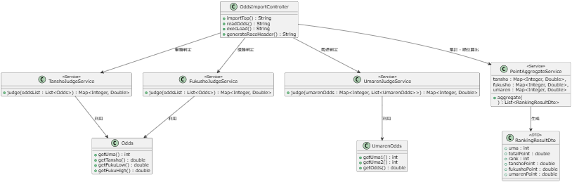
以下にクラス図を示す。

クラス詳細
アプリケーション用クラスはsrc/main/javaに配置する。

OddsImportControllerクラス
パッケージ： com.example.demo.controller
フィールド | 説明
PointAggregateService | 各種判定結果を集計するService
HttpSession | 判定結果の保持用

メソッド | 説明
importTop | トップ画面表示
readOdds | Excelオッズ読込処理
execLoad | 判定処理実行
generateRaceHeader | レース情報生成

このクラスは、オッズデータの取込および判定処理を開始するための Controller クラスである。 本クラスはリクエスト受付と画面遷移制御を主目的とし、 判定ロジックや集計処理は Service 層へ委譲する。

OddsLoadServiceクラス
パッケージ： com.example.demo.service
フィールド | 説明
String (変数名：excelPath) | オッズExcelファイルのパス

※ 実装によってはフィールドを持たず、メソッド引数のみで処理する場合もある。

メソッド | 説明
loadOdds | Excelに張り付けたデータ から全ての情報を読み込む
readTanshoFukusho | 単勝・複勝オッズの読込
readUmaren | 馬連オッズの読込

このクラスは、Excel ファイルからオッズ情報を読み込み、 ドメインオブジェクト(Odds)へ変換する Service クラスである。 Controller から呼び出され、データ取得および初期整形処理を担当する。

TanshoJudgeServiceクラス
パッケージ： com.example.demo.service
※フィールドは保持しない(ステートレス)
メソッド | 説明
judge | 単勝オッズを基に判定ポイントを算出
getBasePoint | 単勝オッズ帯別の基礎ポイント取得
getRatioPoint | オッズ比率に応じた断層ポイント取得
getLayerWeight | 断層の出現順に応じた補正値取得
getFavoriteOddsPenalty | 1番人気馬へのペナルティ算出
getTanshoFukushoDiffPenalty | 単勝・複勝差による補正算出

このクラスは、単勝オッズ情報を基に各馬の判定ポイントを算出する Service クラスである。 単勝オッズの大小関係およびオッズ間の差(断層)を評価し、 レース全体の傾向を反映したポイント付与を行う。

FukushoJudgeServiceクラス
パッケージ：com.example.demo.service
※フィールドは保持しない(ステートレス)

メソッド | 説明
judge | 複勝オッズを基に判定ポイントを算出
getBasePoint | 複勝オッズ帯別の基礎ポイント取得
getRangeStabilityPoint | 複勝オッズ幅による安定性評価
getFavoritePenalty | 人気馬への過剰評価抑制

このクラスは、複勝オッズ情報を基に各馬の判定ポイントを算出する Service クラスである。 複勝オッズの上下限値を用いて安定性を評価し、 堅実性を重視した判定ポイント付与を行う。

UmarenJudgeServiceクラス
パッケージ： com.example.demo.service
※フィールドは保持しない(ステートレス)
メソッド | 説明
judge | 馬連オッズを基に判定ポイントを算出
calcPairPoint | 組み合わせオッズに基づく評価ポイント算出
normalizePoint | 組み合わせポイントの正規化
distributePoint | 組み合わせ評価を各馬へ分配。

このクラスは、馬連オッズ情報を基に各馬の組み合わせ評価を行い、 判定ポイントを算出する Service クラスである。 組み合わせオッズの集中度や分布傾向を評価し、 レース全体の構造を反映したポイント付与を行う。

JudgeResultServiceクラス
パッケージ： com.example.demo.service
フィールド | 説明
TanshoJudgeService | 単勝判定 Service
FukushoJudgeService | 複勝判定 Service
UmarenJudgeService | 馬連判定 Service

メソッド | 説明
aggregate | 各判定結果を集計し総合ポイントを算出
mergePoint | 判定ポイントの加算処理
normalizeTotal | 総合ポイントの正規化

このクラスは、単勝・複勝・馬連の各判定 Service が算出した 判定ポイントを統合し、馬ごとの総合ポイントを算出する 集計用 Service クラスである。 本クラスは判定結果の統合に専念し、個別の判定ロジックは持たない。

RankingDtoクラス
パッケージ： com.example.demo.dto
フィールド | 説明
Integer (変数名：rank) | 順位
Integer (変数名：uma) | 馬番
String (変数名：horseName) | 馬名
double (変数名：totalPoint) | 総合ポイント
double (変数名：tanshoPoint) | 単勝ポイント
double (変数名：fukushoPoint) | 複勝ポイント
double (変数名：umarennPoint) | 馬連ポイント

メソッド | 説明
getRank | 順位取得
getUma | 馬番取得
getHorseName | 馬名取得
getTotalPoint | 総合ポイント取得
getTanshoPoint | 単勝ポイント取得
getFukushoPoint | 複勝ポイント取得
getUmarenPoint | 馬連ポイント取得

このクラスは、レース判定結果の最終ランキング情報を保持する 表示専用の DTO(Data Transfer Object)クラスである。JudgeResultService により算出された総合ポイントを基に、 画面表示や帳票出力に利用される。

シーケンス図
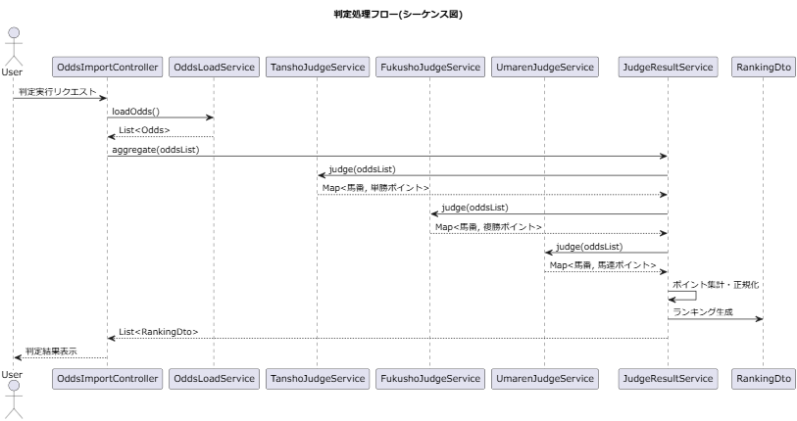

判定フロー概要
・Controller が判定処理を受け付ける
・Excel からオッズ情報を読み込む
・各判定 Service(単勝・複勝・馬連)を呼び出す
・判定結果を集計 Service で統合する
・最終結果を RankingDto に変換し画面へ返却する

改訂履歴
版 | 日付 | 改訂者 | 内容
1.0 | ２０２５．１２．１８ | 佐久間 吉幸 | 機能実装完了(エラーチェック済)
 | ２０２５．１２．２２ | 佐久間 吉幸 | 各オッズ計算ポイントの係数修正

